105年度五年級學生環境教育4小時活動成果
活動主題 | 國立傳統藝術中心-臺灣先民的環保與藝術
活動日期 | 105年4月26日
參與人數 | 全校五年級在校生
活動概要 | 上午出發前去宜蘭參觀國立傳統藝術中心。傳統藝術來自民間，是先民生活智慧的結晶，也是國家重要的文化藝術資產。藉由參觀國立傳統藝術中心，讓學生更認識、了解先民的文化與智慧。  參觀時以班級為單位，由導師及導覽人員帶領，分別參觀藝術老街、先民的環保生活、製作環保的藝品、參觀生態水池等。待各班製作環保蠟燭或吊飾等藝品後，讓學生在公園內自行參觀、留影。
成果概述 | - 學生認識「台灣戲曲中心」為華人地區的專業演藝殿堂。  - 學生能體會環保對人類的重要是不分古今，並認識了臺灣先民的環保觀念與節約的智慧。
活動照片(3-5張加簡單說明) | 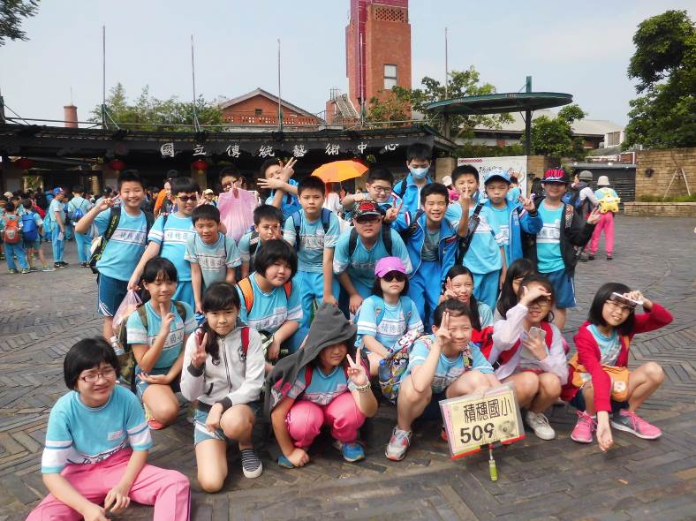  在國立傳統藝術中心入口合影  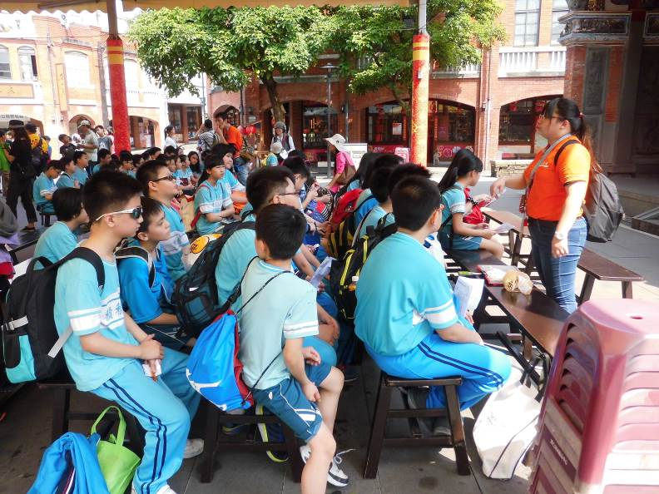  參觀藝術老街、戲棚  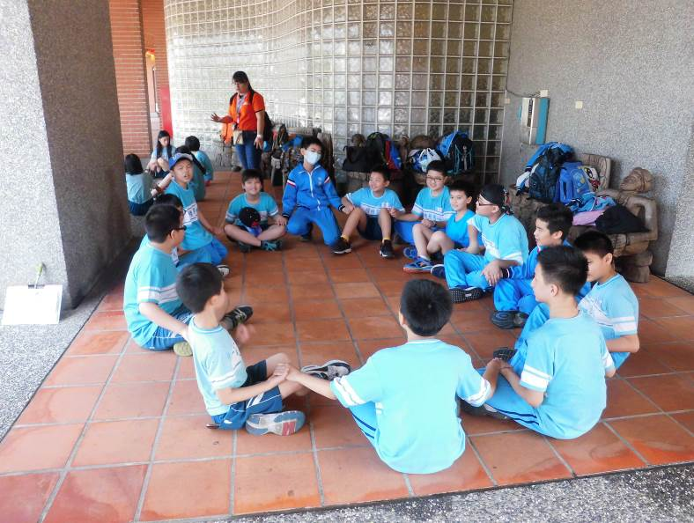  環保機智問答與遊戲  欣賞海獅秀  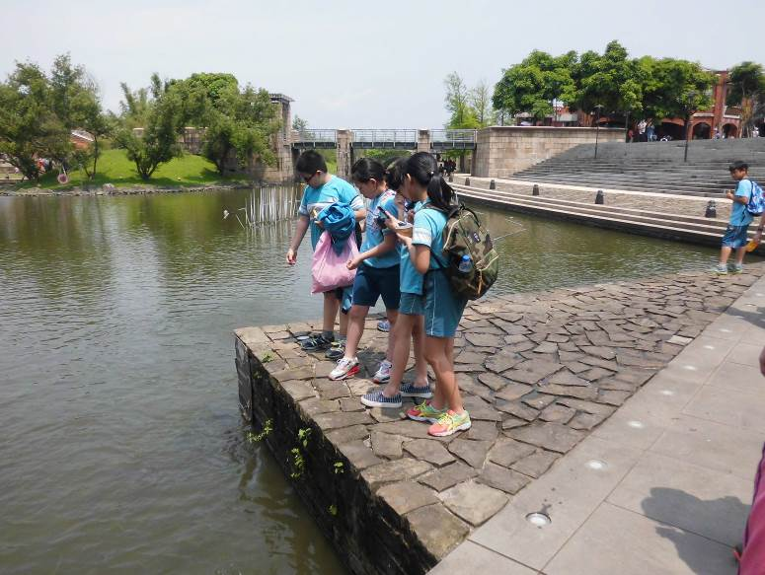  參觀生態水池  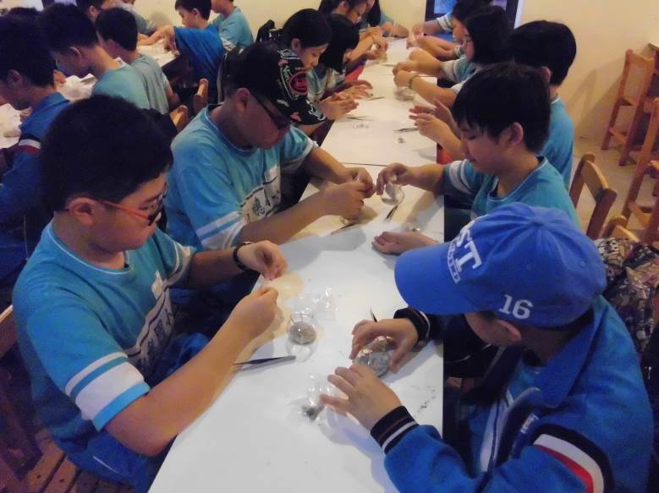  製作環保蠟燭  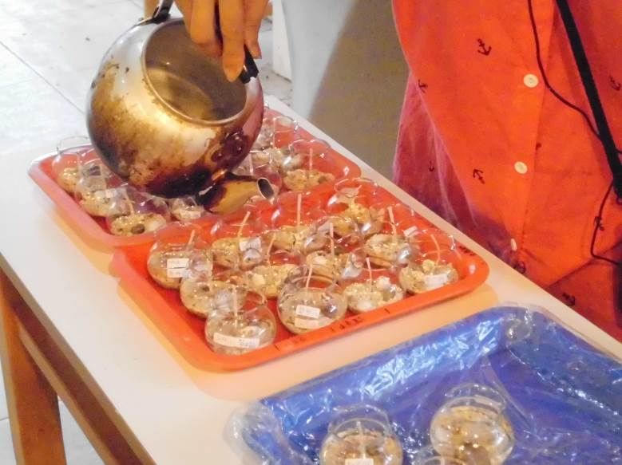  環保蠟燭成品

